Римска култура

1. Шта је на слици? Колосеум терме Тријумфална капија

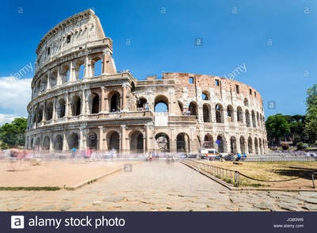
2. Изабери римске песнике и писце:
Гај Јулије Цезар Вергилије Хомер Тукидид Тит Ливије
3. Шта значи изрека "Сви путеви воде у Рим"?
да је Рим имао лоше путеве.
да је путна мрежа према провинцијама била веома развијена.
да су разни народи долазили у Рим.
да су Римљани волели да примају госте.
4. Изабери све римске богове:
Венера Марс Нептун Афродита Дионис
5. Град који је уништен ерупцијом вулкана звао се ________.
6. Римско преношење обичаја, културе, језика на друге народе назива се _______.
7. Аквадукт је исто што и:
купатило арена водовод трг
8. Храм посвећен свим боговима у Риму звао се _____.
9. Римски богови су настали под великим утицајем грчке митологије.
нетачно тачно
10. Инсуле су куће за богате.
нетачно тачно
11. Означи сва знања Римљана која и данас користимо.
календар плуг терме латински језик бројеви
12. Како се звао врховни бог Римљана?
Јупитер Зевс Нептун Плутон
13. Чему су служили амфитеатри у Риму?
за забаву и борбе гладијатора за окупљање народне скупштине
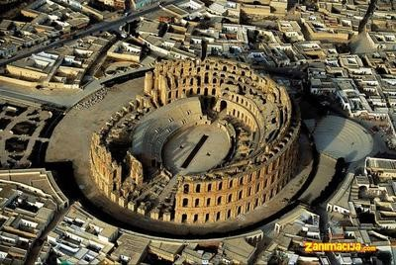
ту су се састајали сенатори

